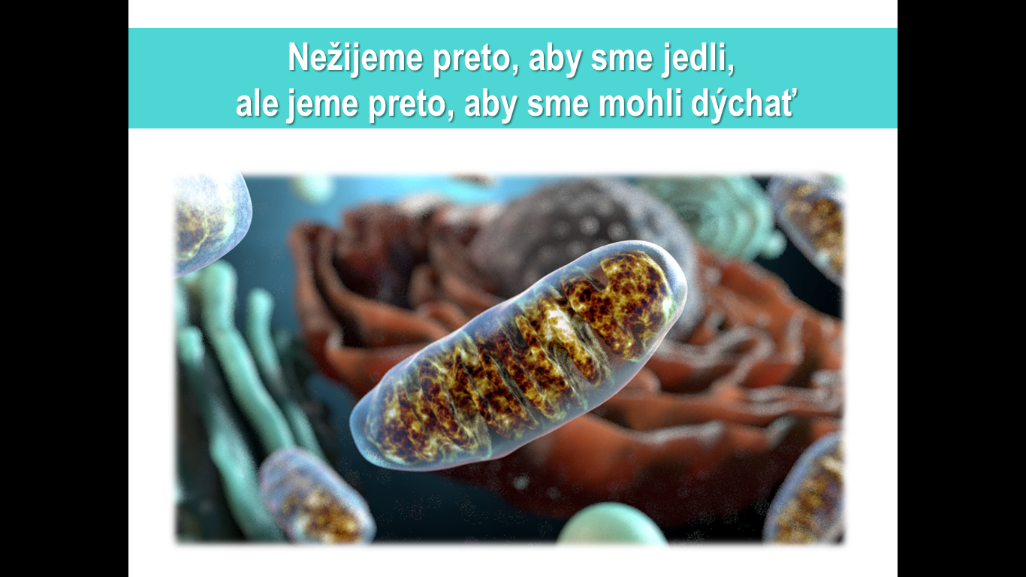

**Metabolizmus**

= (z gr. preklad zmena) látková premena, je súbor všetkých biochemických reakcií v živých organizmoch a bunkách. Zahŕňa:

1. biosyntézu=tvorbu látok – anabolizmus – z jednoduchších látok vznikajú zložitejšie – AMK sa spájajú do bielkovín...fotosyntéza
2. ich rozpad- katabolizmus – zložitejšie látky sa rozkladajú na jednoduchšie, rozklad bielkovín na AMK, rozklad cukrov – glykolýza, dýchanie...

ide o sériu reakcií, jeden produkt je zároveň reaktantom ďalšej reakcie - preto hovoríme o metabolických dráhach

1. **celkový metabolizmus -** všetky biochemické procesy v organizme
2. **bunkový metabolizmus** - všetky biochemické procesy v bunke

Látky, ktoré vznikajú a premieňajú sa v metabolizme = METABOLITY, metabolizmus rozdeľujeme na:

1. **Primárny metabolizmus=** základné chemické premeny, od ktorých priamo závisí život a rast organizmu. Pr. metabolizmus cukrov, tukov, AMK. NK
2. **Sekundárny metabolizmus=**chemické procesy produkucie a odbúravania obranných látok, hormónov, pigmentov..

|  |
| --- |
| Najdôležitejšie metabolické reakcie v tele:   1. rozklad cukrov z potravy = glykolýza – a) aeróbna (za prístupu O2)   b) anaeróbna (bez dostatočného prístupu O2)   1. rozklad bielkovín – na AMK 2. rozklad tukov = najprv na VMKK a alkohol (najčastejšie na glycerol)  * glycerol sa odbúra glykolýzou a VMKK – ß-oxidáciou – skracovanie reťazca KK o 2C až na acetylCoA  1. Krebsov cyklus=Citrátový cyklus=cyklus trikarboxylových kyselín 2. Dýchací reťazec – koncový reťazec metabolizmu |

1. GLYKOLÝZA

